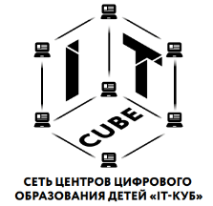
Областное государственное автономное учреждение дополнительного образования
«Центр цифрового образования»
ОГРН: 1196234005505 ИНН: 6234183262
390005, Рязанская область, г. Рязань, ул. Дзержинского, д. 80

В Областном государственном автономном учреждении дополнительного образования «Центр цифрового образования IT-CUBE» открыт набор на обучение по направлению «Введение в программирование на языке Python».
Обучение бесплатное.
Занятия проводятся дистанционно по субботам с 15:00 до 16:30.
Данная программа подходит детям в возрасте 14-17 лет.
Обучение начнется с 11 января 2021 года.
Телефон для записи: 8-920-997-51-28 - Жилин Владислав Александрович

